知识清单23 盐类的水解
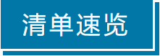

知识点01盐类的水解原理 | 知识点02影响盐类水解的因素
知识点03盐类水解的应用 | 知识点04水解常数及应用
知识点05 溶液中的“粒子”浓度关系

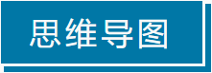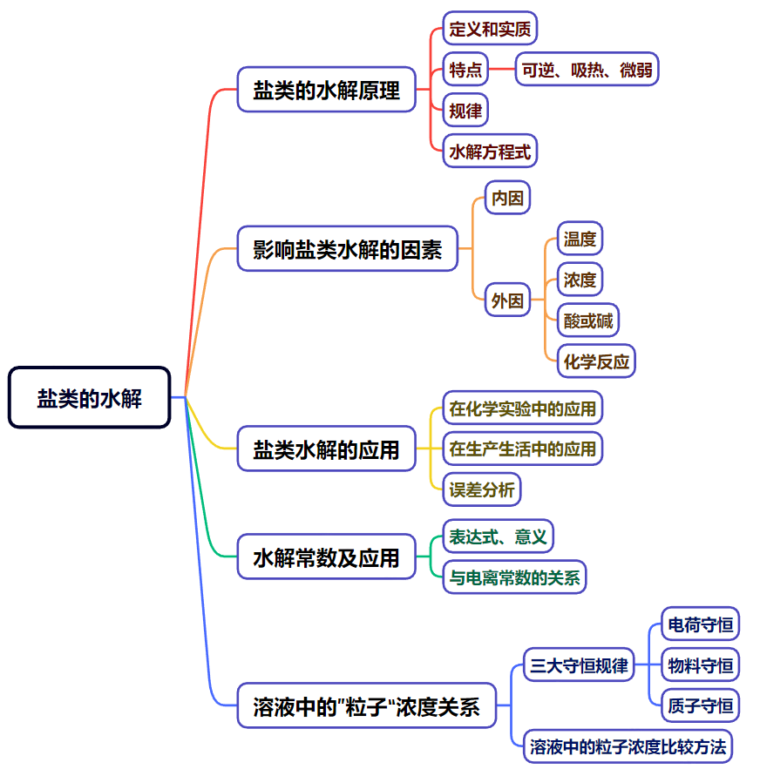
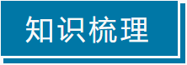

知识点01 盐类的水解原理
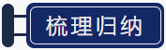
1．盐类的水解原理
(1)定义：在水溶液中盐电离出来的离子与水电离出来的H＋或OH－结合生成弱电解质的反应。
(2)条件：可溶性盐中必须存在弱碱阳离子或弱酸根离子。
(3)实质：盐电离产生的弱碱阳离子或弱酸根离子结合水电离产生的OH⁻或H⁺生成弱电解质，破坏了水的电离平衡，水的电离程度增大。
2．盐类水解的特点
(1)可逆：盐类的水解是可逆反应。
(2)吸热：盐类的水解可看作是酸碱中和反应的逆反应。
(3)微弱：多数水解反应程度很微弱。
3．盐类水解的规律
有弱才水解，越弱越水解；谁强显谁性，同强显中性。
盐的类型 | 实例 | 是否水解 | 水解的离子 | 溶液的酸碱性
强酸强碱盐 | NaCl、NaNO₃ | 否 |  | 中性
强酸弱碱盐 | NH₄Cl、Cu(NO₃)₂ | 是 | NH、Cu^{2＋} | 酸性
强碱弱酸盐 | CH₃COONa、Na₂CO₃ | 是 | CH₃COO－、CO | 碱性
【特别提醒】
(1)温度越高，盐的水解程度越大。
(2)强酸的酸式盐只电离，不水解，溶液显酸性。如NaHSO₄在水溶液中：NaHSO₄===Na＋＋H＋＋SO。
(3)判断盐溶液的酸碱性，需先判断盐的类型，因此需熟练记忆常见的强酸、强碱和弱酸、弱碱。
(4)盐溶液呈中性，无法判断该盐是否水解。例如：NaCl溶液呈中性，是因为NaCl是强酸强碱盐，不水解。又如CH₃COONH₄溶液呈中性，是因为CH₃COO－和NH的水解程度相当。
4．水解反应的离子方程式的书写
(1)盐类水解的离子方程式一般用“”连接，且一般不标“↑”“↓”等状态符号。
(2)多元弱酸盐：分步书写，以第一步为主。
(3)多元弱碱盐：水解反应的离子方程式一步完成。
(4)阴、阳离子相互促进的水解
①若水解程度不大，用“”表示。
②相互促进的水解程度较大的，书写时用“===”“↑”“↓”。
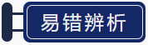
(1)盐类加入水中，水的电离平衡一定被促进。( × )
错因 强酸强碱盐对水的电离平衡无影响。
(2)显酸性的盐溶液，一定是该盐的阳离子发生了水解。( × )
错因 NaHSO₄溶液因盐电离出H＋而显酸性。
(3)Na₂S水解的离子方程式为S^{2－}＋2H₂OH₂S＋2OH－。( × )
错因 多元弱酸的酸根应分步水解。
(4)盐溶液的酸碱性主要决定于形成盐的酸和碱的相对强弱。( √ )
(5)Na₂CO₃溶液呈碱性的原因：CO＋2H₂OH₂CO₃＋2OH－。( × )
(6)Al^{3＋}发生水解反应的离子方程式：Al^{3＋}＋3H₂OAl(OH)₃↓＋3H＋。( × )
(7)溶液呈中性的盐一定是强酸、强碱生成的盐。( × )
错因 发生水解的盐溶液不一定呈酸性或碱性，也可能呈中性，如CH₃COONH₄。
(8)常温下，pH＝10的CH₃COONa溶液与pH＝4的NH₄Cl溶液，水的电离程度相同。( √ )
(9)熔融的Na₂CO₃和Na₂CO₃溶液中，c(Na＋)都是c(CO)的两倍。( × )
错因 碳酸钠溶液中，碳酸根离子水解，钠离子不水解，所以Na＋的浓度大于CO浓度的2倍。
(10)由0.1 mol·L^{－1}一元酸HA溶液的pH＝3，可推知NaA溶液存在A－＋H₂OHA＋OH－。( √ )
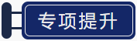
一、盐类水解的实质及规律
1．根据相关物质的电离常数(25 ℃)，回答下列问题：
CH₃COOH K_{a}＝1.8×10^{－5}，HCN K_{a}＝4.9×10^{－10}，H₂CO₃ K_{a1}＝4.3×10^{－7} K_{a2}＝5.6×10^{－11}
(1)相同物质的量浓度的①CH₃COONa、②Na₂CO₃、③NaHCO₃、④NaCN溶液，pH由大到小的顺序：②＞④＞③＞①，水的电离程度由大到小的顺序：②＞④＞③＞①。
(2)相同pH的①CH₃COONa，②Na₂CO₃，③NaHCO₃，④NaCN溶液，物质的量浓度由大到小的顺序：①＞③＞④＞②。
(3)NaCN溶液中，c(Na＋)、c(CN－)、c(HCN)由大到小的顺序：c(Na＋)＞c(CN－)＞c(HCN)。
2．碳酸氢钠在分析化学、无机合成、工业生产、农牧业生产等方面有较为广泛的应用。
(1)NaHCO₃是强碱弱酸的酸式盐，溶液中存在三种平衡(写出相应的离子方程式)：
①水的电离平衡： H₂OH＋＋OH－ ；
②HCO的电离平衡： HCOH＋＋CO ；
③HCO的水解平衡： HCO＋H₂OH₂CO₃＋OH－ 。
(2)常温下，0.1 mol·L^{－1} NaHCO₃溶液的pH为8.4，说明HCO的电离程度和水解程度中相对较强的是 HCO的水解程度。
(3)常温下，0.1 mol·L^{－1} NaHC₂O₄溶液中，c(C₂O)>c(H₂C₂O₄)，则溶液显酸性。
二、水解产物判断与方程式的书写
1．写出下列盐溶液中水解的离子方程式。
(1)NH₄Cl：NH＋H₂ONH₃·H₂O＋H＋。
(2)Na₂CO₃：CO＋H₂OHCO＋OH－、HCO＋H₂OH₂CO₃＋OH－。
(3)FeCl₃：Fe^{3＋}＋3H₂OFe(OH)₃＋3H＋。
(4)CH₃COONH₄：CH₃COO－＋NH＋H₂OCH₃COOH＋NH₃·H₂O。
(5)Al₂S₃：2Al^{3＋}＋3S^{2－}＋6H₂O===2Al(OH)₃↓＋3H₂S↑。
(6)AlCl₃溶液和NaHCO₃溶液混合：Al^{3＋}＋3HCO===Al(OH)₃↓＋3CO₂↑。
2．下列离子方程式不正确的是( )
A．明矾用于净水：Al^{3＋}＋3H₂OAl(OH)₃(胶体)＋3H＋
B．泡沫灭火器灭火：Al^{3＋}＋3HCO===Al(OH)₃↓＋3CO₂↑
C．用纯碱清洗油污：CO＋H₂OHCO＋OH－
D．浓硫化钠溶液具有臭味：S^{2－}＋2H₂O===H₂S↑＋2OH－
答案 D
解析 硫化钠分步水解，生成的硫化氢具有臭味，离子方程式必须分步书写、没有气体符号、应使用可逆符号，D项错误。
3．(1)常温下，浓度均为0.1 mol·L^{－1}的六种溶液pH如下：
溶质 | NaClO | Na₂CO₃ | NaHCO₃ | Na₂SiO₃ | Na₂SO₃ | NaHSO₃
pH | 10.3 | 11.6 | 9.7 | 12.3 | 10.0 | 4.0
常温下，相同物质的量浓度的下列稀溶液，其酸性由强到弱的顺序是________(填字母) 。
a．H₂CO₃ b．H₂SO₃ c．H₂SiO₃
六种溶液中，水的电离程度最小的是__________(填化学式)。
(2)用离子方程式说明Na₂CO₃溶液pH＞7的原因：_______________________________________。
(3)欲增大氯水中次氯酸的浓度，可向氯水中加入上表中的物质是________(填化学式)，用化学平衡移动的原理解释其原因：_______________________________________________。
答案 (1)bac NaHSO₃
(2)CO＋H₂OHCO＋OH－、HCO＋H₂OH₂CO₃＋OH－
(3)NaHCO₃(或NaClO) 因为Cl₂＋H₂OH＋＋Cl－＋HClO，加入NaHCO₃(或NaClO)可消耗H＋，平衡向正反应方向移动，从而使溶液中次氯酸的浓度增大
解析 (1)NaHCO₃溶液显碱性，则HCO的水解程度大于其电离程度，NaHSO₃溶液显酸性，则HSO的电离程度大于其水解程度，故H₂SO₃酸性比H₂CO₃的酸性强，等浓度的Na₂SiO₃溶液的碱性比NaHCO₃的碱性强，弱酸越弱，其对应的酸根离子水解程度越大，其对应的强碱弱酸盐碱性越强，故碳酸的酸性比硅酸的酸性强，故常温下，相同物质的量浓度的稀溶液，其酸性由强到弱的顺序是bac。六种溶液中，NaClO、Na₂CO₃、NaHCO₃、Na₂SiO₃、Na₂SO₃的溶液显碱性，均发生水解，促进水的电离，而NaHSO₃溶液显酸性，HSO的电离程度大于其水解程度，抑制水的电离，则水的电离程度最小的是NaHSO₃溶液。

知识点02 影响盐类水解的因素
1．影响盐类水解的因素
(1)内因：形成盐的弱酸或弱碱越弱，其对应的弱酸根离子或弱碱阳离子的水解程度越大，溶液的碱性或酸性越强。
如水解程度：Na₂CO₃>Na₂SO₃，Na₂CO₃>NaHCO₃。
(2)外因：盐类水解平衡同电离平衡一样，当温度、浓度等条件改变时，会引起水解平衡的移动，从而影响盐类水解的程度。其中浓度的影响通常包括：加水稀释、加入适量的酸或碱及能与酸或碱反应的盐等。
应用举例
以FeCl₃水解为例：Fe^{3＋}＋3H₂OFe(OH)₃＋3H＋，分析外界条件对水解平衡的影响。
条件 | 平衡移动方向 | H＋数 | pH | 现象
升温 | 向右 | 增多 | 减小 | 颜色变深
通HCl | 向左 | 增多 | 减小 | 颜色变浅
加H₂O | 向右 | 增多 | 增大 | 颜色变浅
加NaHCO₃ | 向右 | 减少 | 增大 | 生成红褐色沉淀，放出气体
(1)加热0.1 mol·L^{－1} Na₂CO₃溶液，CO的水解程度和溶液的pH均增大。( √ )
提示 水解是吸热反应，升温平衡正移，水解程度和pH均增大。
(2)氯化铵溶液加水稀释时，的值减小。( √ )
提示 加水稀释时n(NH)减小，n(Cl－)不变，所以的值减小。
(3)在CH₃COONa溶液中加入适量CH₂COOH，可使c(Na＋)＝c(CH₃COO－)。( √ )
提示 根据电荷守恒，当溶液显中性时，c(Na＋)＝c(CH₃COO－)。
(4)水解平衡右移，盐离子的水解程度可能增大，也可能减小。( √ )
提示 若是加入能水解的该盐固体，平衡右移，盐离子的水解程度会减小，若是加水稀释，平衡右移，水解程度是增大的。
(5)稀溶液中，盐的浓度越小，水解程度越大，其溶液酸性(或碱性)也越强。( × )
错因 溶液越稀，水解程度越大，水解产生的H＋或OH－的物质的量越大，但稀释后H＋或OH－的浓度越小，所以溶液酸性(或碱性)会越弱。
(6)向AlCl₃溶液中滴加NaHCO₃溶液，有沉淀和气体生成。( √ )
提示 Al^{3＋}与HCO的水解相互促进，彻底双水解，有Al(OH)₃和CO₂生成。
(7)向NaAlO₂溶液中滴加NaHCO₃溶液，发生相互促进的水解反应，产生沉淀和气体。( × )
(8)CH₃COONa溶液和NH₄Cl溶液混合后，CH₃COO－和NH相互促进水解，溶液中将不存在大量的CH₃COO－和NH。( × )
(9)向Na₂CO₃溶液中加入少量Ca(OH)₂固体，CO水解程度减小，pH减小。( × )
(10)通入适量的HCl气体使FeCl₃溶液中$\frac{c(Fe3＋)}{c(Cl－)}$增大。( × )
错因 通入HCl抑制了Fe^{3＋}的水解，Fe^{3＋}浓度增大的很少，Cl－浓度增大的多，故$\frac{c(Fe3＋)}{c(Cl－)}$减小。
(11)向0.1 mol·L^{－1}的CH₃COONa溶液中加入少量水，$\frac{c(CH3COOH)}{c(CH3COO－)·c(H＋)}$增大。( × )
错因 CH₃COOH的电离常数K_{a}＝$\frac{c(CH3COO－)·c(H＋)}{c(CH3COOH)}$，所以$\frac{c(CH3COOH)}{c(CH3COO－)·c(H＋)}$＝$\frac{1}{Ka}$，电离常数只受温度影响，温度不变则K_{a}不变。
(12)改变条件，盐的水解平衡向右移动，其水解程度不一定增大。( √ )
1．为探究盐类水解是一个吸热过程，请用Na₂CO₃溶液和其他必要试剂，设计一个简单的实验方案：
______________________________________________________________________。
答案 取Na₂CO₃溶液，滴加酚酞溶液呈红色，然后分成两份，加热其中一份，若红色变深，则盐类水解吸热
2．常温下，0.1 mol·L^{－1} NaHCO₃溶液的pH大于8，则溶液中c(H₂CO₃)>(填“>”“＝”或“＜”)c(CO)，原因是HCOCO＋H＋，HCO＋H₂OH₂CO₃＋OH－，pH大于8则HCO的水解程度大于电离程度(用离子方程式和必要的文字说明)。
2．下图所示三个烧瓶中分别装入含酚酞的0.01 mol·L^{－1}CH₃COONa溶液，并分别放置在盛有水的烧杯中，然后向烧杯①中加入生石灰，向烧杯③中加入NH₄NO₃晶体，烧杯②中不加任何物质。
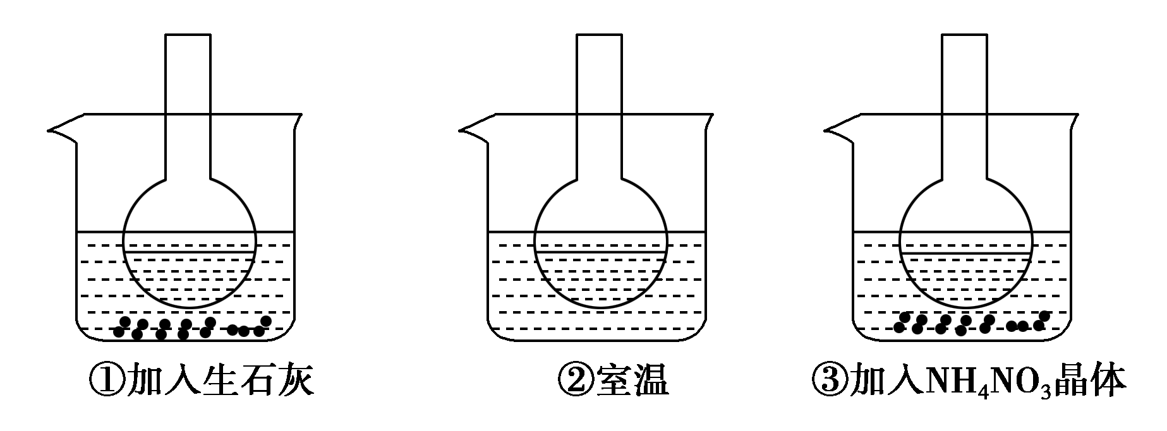
(1)含酚酞的0.01 mol·L^{－1}CH₃COONa溶液显浅红色的原因为 CH₃COO－＋H₂OCH₃COOH＋OH－，使溶液显碱性 。
(2)实验过程中发现烧瓶①中溶液红色变深，烧瓶③中溶液红色变浅，则下列叙述正确的是 BD 。
A．水解反应为放热反应
B．水解反应为吸热反应
C．NH₄NO₃晶体溶于水时放出热量
D．NH₄NO₃晶体溶于水时吸收热量
(3)分别向浓度均为0.01 mol·L^{－1}CH₃COONa溶液中分别加入NaOH固体、Na₂CO₃固体、FeSO₄固体，使CH₃COO－水解平衡移动的方向分别为 向左 、 向左 、 向右 (填“向左”“向右”或“不移动”)。

知识点03 盐类水解的应用
1．在化学实验中的应用
应用 | 举例
判断溶液的酸碱性 | FeCl₃溶液显酸性，原因是Fe^{3＋}＋3H₂OFe(OH)₃＋3H＋
判断酸性强弱 | 相同浓度的NaX、NaY、NaZ溶液的pH分别为8、9、10，则酸性：HX>HY>HZ
配制或贮存易水解的盐溶液 | 配制CuSO₄溶液时，加入少量H₂SO₄，抑制Cu^{2＋}水解；贮存Na₂CO₃溶液不能用磨口玻璃塞
胶体的制取 | 制取Fe(OH)₃胶体的离子方程式：Fe^{3＋}＋3H₂OFe(OH)₃(胶体)＋3H＋
制备无水盐 | 将挥发性酸的弱碱盐如AlCl₃、FeCl₃溶液蒸干时，在通HCl的气流中加热蒸干
判断离子是否共存 | Al^{3＋}与CO、HCO、S^{2－}、HS－、AlO；Fe^{3＋}与HCO、CO、AlO；NH与AlO、SiO因相互促进水解程度强烈而不能大量共存
判断中和反应至中性的试剂用量 | 如NH₃·H₂O与HCl反应至中性，NH₃·H₂O过量，CH₃COOH与NaOH反应至中性时CH₃COOH过量
制备无机化合物 | 如用TiCl₄制备TiO₂，其反应的化学方程式为TiCl₄＋(x＋2)H₂O===TiO₂·xH₂O↓＋4HCl，加入大量的水，同时加热，促使水解趋于完全，所得TiO₂·xH₂O经焙烧得到TiO₂
2．在生产生活中的应用
泡沫灭火器原理 | 泡沫灭火器中的成分为NaHCO₃与Al₂(SO₄)₃，发生的反应为Al^{3＋}＋3HCO===Al(OH)₃↓＋3CO₂↑
作净水剂 | 明矾可作净水剂，原理为Al^{3＋}＋3H₂OAl(OH)₃(胶体)＋3H＋
化肥的使用 | 铵态氮肥与草木灰不得混合施用
除锈剂 | NH₄Cl溶液与ZnCl₂溶液可作焊接时的除锈剂，原理为NH＋H₂ONH₃·H₂O＋H＋、Zn^{2＋}＋2H₂OZn(OH)₂＋2H＋
热纯碱去污能力强 | 加热，促进Na₂CO₃的水解，使c(OH－)增大，去污能力增强
【归纳小结】盐溶液蒸干灼烧后所得产物的判断
(1)弱碱金属阳离子对应盐溶液水解生成难挥发性酸时，蒸干后一般得原物质，如CuSO₄(aq)CuSO₄(s)；盐溶液水解生成易挥发性酸时，蒸干灼烧后一般得对应的氧化物，如AlCl₃(aq)Al(OH)₃Al₂O₃。
(2)酸根阴离子易水解的强碱盐，如Na₂CO₃溶液等蒸干后可得到原物质。
(3)考虑盐受热时是否分解
Ca(HCO₃)₂、NaHCO₃、KMnO₄、NH₄Cl固体受热易分解，因此蒸干灼烧后分别为Ca(HCO₃)₂―→CaCO₃(CaO)；NaHCO₃―→Na₂CO₃；KMnO₄―→K₂MnO₄＋MnO₂；NH₄Cl―→NH₃↑＋HCl↑。
(4)还原性盐在蒸干时会被O₂氧化
例如，Na₂SO₃(aq)Na₂SO₄(s)。
(5)弱酸的铵盐蒸干并灼烧后发生分解，无固体剩余，如NH₄HCO₃、(NH₄)₂CO₃。
(1)生活中用电解食盐水的方法制取消毒液，运用了盐类的水解原理。( × )
错因 NaCl为强酸强碱盐，不水解，电解食盐水的方法制取消毒液是运用的电解原理。
(2)CH₃COO－与NH水解相互促进，所以两者不能大量共存。( ×)
错因 CH₃COO－与NH水解相互促进，但没有沉淀和气体生成且总的水解程度很小，两者可以大量共存。
(3)将FeCl₃、Fe₂(SO₄)₃溶液分别加热蒸干并灼烧，最后均可得到Fe₂O₃(s)。( × )
(4)实验室配制FeCl₃溶液时，常将FeCl₃(s)溶解在浓盐酸中，再加水稀释。( √ )
(5)明矾作为净水剂，可以杀菌、消毒。( × )
错因 明矾溶于水后，Al^{3＋}的水解产物Al(OH)₃胶体具有吸附作用，可以净水，但不能杀菌消毒。
(6)实验室储存NaF溶液时可以选用玻璃瓶。( × )
错因 NaF水解产生HF腐蚀玻璃，不能用玻璃瓶储存。
(7)配制FeSO₄溶液时，应加入铁粉防止Fe^{2＋}被氧化，并加入盐酸抑制Fe^{2＋}水解。( × )
错因 应加入硫酸抑制Fe^{2＋}水解。

1．简答题
(1)实验室中如何用固体FeCl₃配制FeCl₃溶液？为什么？
提示：氯化铁晶体溶于较浓盐酸中，然后加水稀释到所需的浓度；抑制FeCl₃水解。
(2)实验室中如何用固体FeSO₄配制FeSO₄溶液？为什么？
提示：FeSO₄溶液配制加少量稀硫酸和Fe粉；抑制FeSO₄水解，防止FeSO₄氧化。
(3)NH₄F溶液能否保存在玻璃试剂瓶中？为什么？
提示：不能；NH₄F水解生成的氢氟酸腐蚀玻璃。
(4)工业上通常在干燥的HCl气流中加热MgCl₂· 6H₂O获得无水MgCl₂，干燥的HCl气流的作用是什么？
提示：①干燥的HCl气流带走水，②HCl抑制MgCl₂水解。
(5)利用水解反应来制备纳米材料，如用TiCl₄制备TiO₂：TiCl₄＋(x＋2)H₂O===TiO₂·xH₂O↓＋4HCl。制备时加入大量的水，同时加热。试利用平衡移动原理说明这两项操作的作用。
提示：加水是增加反应物，与加热两项操作的作用都是使化学平衡向水解反应的方向移动。
(6)把AlCl₃溶液蒸干灼烧，最后得到的主要固体是什么？为什么？如何操作溶质不变？(用化学方程式表示并配以必要的文字说明)。
提示：Al₂O₃；在AlCl₃溶液中存在着如下平衡：AlCl₃＋3H₂OAl(OH)₃＋3HCl，加热时水解平衡右移，HCl浓度增大，蒸干时HCl挥发，使平衡进一步向右移动得到Al(OH)₃，在灼烧时发生反应：2Al(OH)₃Al₂O₃＋3H₂O，因此最后得到的固体是Al₂O₃；在HCl气流中加热蒸发溶质不变。
(7)Mg粉可溶解在NH₄Cl溶液中，分析其原因。
提示：在NH₄Cl溶液中存在水解平衡：NH＋H₂ONH₃·H₂O＋H＋，加入Mg，Mg与H＋反应放出H₂，使溶液中c(H＋)降低，平衡向右移动，使Mg粉不断溶解。
2．在空气中加热蒸干并灼烧下列盐溶液，将所得产物填入表格中。
盐溶液 | 产物
Ca(HCO₃)₂/NaHCO₃
NH₄Cl
Na₂SO₃
FeCl₂/AlCl₃
Al₂(SO₄)₃/Fe₂(SO₄)₃/CuSO₄
NaAlO₂/Na₂CO₃
答案 CaO/Na₂CO₃ 无 Na₂SO₄ Fe₂O₃/Al₂O₃ Al₂(SO₄)₃/Fe₂(SO₄)₃/CuSO₄ NaAlO₂/Na₂CO₃
3．下列应用与盐类水解有关的是( )
①用FeCl₃作净水剂
②为保存FeCl₃溶液，要在溶液中加少量盐酸
③实验室配制AlCl₃溶液时，应先把AlCl₃固体溶解在较浓的盐酸中，然后加水稀释
④NH₄Cl与ZnCl₂溶液可用作焊接中的除锈剂
⑤实验室盛放Na₂CO₃溶液的试剂瓶应用橡胶塞，而不用玻璃塞
⑥长期施用(NH₄)₂SO₄，土壤酸性增强
A．①④⑥ B．②⑤⑥ C．③⑤⑥ D．全有关
答案 D
解析 ①FeCl₃能水解，生成的Fe(OH)₃胶体可吸附水中的杂质；②在FeCl₃溶液中加入少量盐酸，能抑制Fe^{3＋}的水解；③AlCl₃水解生成Al(OH)₃和HCl，先将AlCl₃固体溶解在较浓的盐酸中可以抑制Al^{3＋}的水解；④NH₄Cl、ZnCl₂水解使溶液呈酸性，能溶解金属氧化物，可用作除锈剂；⑤Na₂CO₃水解使溶液呈碱性，会与玻璃中的主要成分SiO₂发生反应；⑥(NH₄)₂SO₄水解使溶液呈酸性，长期施用(NH₄)₂SO₄，可使土壤酸性增强。

知识点04 水解常数及应用
1．盐的水解常数
以CH₃COONa为例：CH₃COO－＋H₂OCH₃COOH＋OH－
K_{h}＝()()()，只与温度有关。
2．与对应弱酸电离常数的关系
K_{a}＝()()()
所以，K_{h}·K_{a}＝K_{w}或K_{h}＝$\frac{Kw}{Ka}$。
由此可看出，弱酸或弱碱的电离常数越小，其生成的盐水解程度就越大。
3．K_{h}与K_{w}、K_{a}、K_{b}之间的关系
(1)盐的水解平衡常数与对应的一元弱酸(或弱碱)的电离平衡常数的乘积等于K_{w}，则K_{h}＝$\frac{Kw}{Ka}$或K_{h}＝$\frac{Kw}{Kb}$。
(2)二元弱酸H₂CO₃的电离常数为K_{a1}、K_{a2}，则Na₂CO₃的水解常数K_{h}为$\frac{Kw}{Ka2}$，NaHCO₃的水解常数为$\frac{Kw}{Ka1}$。
(3)一元弱酸一元弱碱盐，如醋酸铵：K_{h}＝$\frac{Kw}{Ka×Kb}$。
【特别提醒】
(1)K_{h}只受温度影响。它随温度的升高而增大。
(2)K_{h}越大，表示水解程度越大。

1．已知常温下，H₂CO₃的电离常数K_{a1}＝4.2×10^{－7}，K_{a2}＝5.6×10^{－11}，通过计算判断0.1 mol·L^{－1}的NaHCO₃溶液呈酸性还是呈碱性？(写出必要过程)。
答案 HCO发生水解反应：HCO＋H₂OH₂CO₃＋OH－，水解常数K_{h}＝$\frac{Kw}{Ka1}$＝$\frac{10－14}{4.2×10－7}$≈2.38×10^{－8}；HCO的电离常数K_{a2}＝5.6×10^{－11}，因K_{h}＞K_{a2}，HCO的水解程度大于电离程度，故NaHCO₃溶液呈碱性。
2．磷酸是三元弱酸，常温下三级电离常数分别是K_{a1}＝7.1×10^{－3}，K_{a2}＝6.2×10^{－8}，K_{a3}＝4.5×10^{－13}，解答下列问题：
(1)常温下同浓度①Na₃PO₄、②Na₂HPO₄、③NaH₂PO₄的pH由小到大的顺序是________(填序号)。
(2)常温下，NaH₂PO₄的水溶液pH________(填“＞”“＜”或“＝”)7。
(3)常温下，Na₂HPO₄的水溶液呈________(填“酸”“碱”或“中”)性，用K_{a}与K_{h}的相对大小说明判断理由：_________________________________________________________。
答案 (1)③＜②＜① (2)＜ (3)碱 Na₂HPO₄的水解常数K_{h}＝＝$\frac{Kw}{Ka2}$＝$\frac{1.0×10－14}{6.2×10－8}$≈1.6×10^{－7}，K_{h}＞K_{a3}，即HPO的水解程度大于其电离程度，因而Na₂HPO₄溶液显碱性
解析 (2)NaH₂PO₄的水解常数K_{h}＝＝$\frac{Kw}{Ka1}$＝$\frac{1.0×10－14}{7.1×10－3}$≈1.4×10^{－12}，K_{a2}＞K_{h}，即H₂PO的电离程度大于其水解程度，因而pH＜7。

知识点05 溶液中的“粒子”浓度关系
1．溶液中的守恒关系
(1)电荷守恒规律
电解质溶液中，不论存在多少种离子，溶液总是呈电中性，即阴离子所带负电荷总数一定等于阳离子所带正电荷总数。
实例分析：Na₂CO₃溶液中
①Na＋、H＋、CO、HCO、OH－。
②1×c(Na＋)＋1×c(H＋)＝2×c(CO)＋1×c(HCO)＋1×c(OH－)。
化简得：c(Na＋)＋c(H＋)＝2c(CO)＋c(HCO)＋c(OH－)。
(2)物料守恒规律
电解质溶液中，由于某些离子能水解或电离，离子种类增多，但原子总数是守恒的。
实例分析：Na₂CO₃溶液中
①()()＝$\frac{2}{1}$，即n(Na＋)＝2n(CO)，CO在水中部分会水解成HCO、H₂CO₃，共三种含碳元素的存在形式。
②c(Na＋)＝2[c(CO)＋c(HCO)＋c(H₂CO₃)]。
(3)质子守恒规律
质子守恒是依据水的电离平衡：H₂OH＋＋OH－得到的，水电离产生的H＋和OH－的物质的量总是相等的，无论在溶液中由水电离出的H＋和OH－以什么形式存在。
方法一：可以由电荷守恒与元素质量守恒推导出来。
如Na₂CO₃中将电荷守恒和物料守恒中的金属阳离子消去得c(OH－)＝c(H＋)＋c(HCO)＋2c(H₂CO₃)。
方法二：质子守恒是依据水的电离平衡：H₂OH＋＋OH－，水电离产生的H＋和OH－的物质的量总是相等的，无论在溶液中由水电离出的H＋和OH－以什么形式存在。
实例分析：Na₂CO₃溶液中
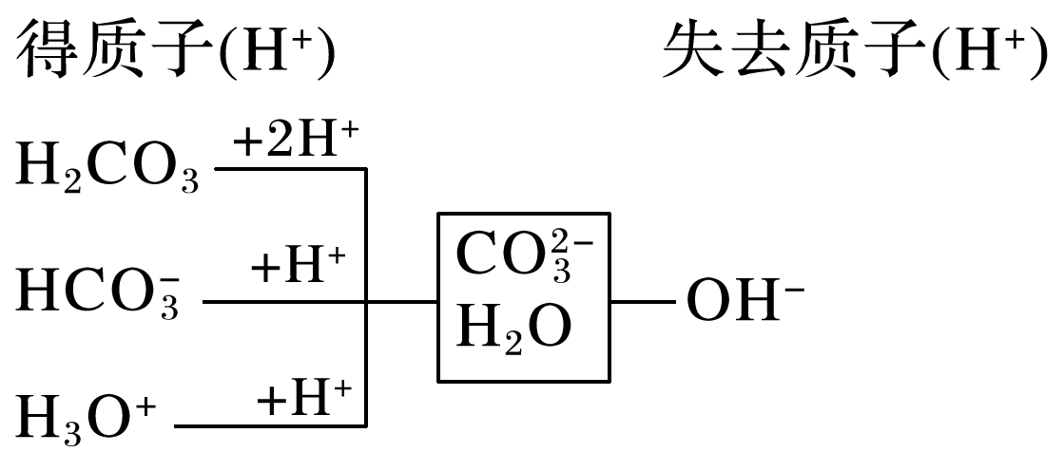
即c(OH－)＝2c(H₂CO₃)＋c(HCO)＋c(H₃O＋)或c(OH－)＝2c(H₂CO₃)＋c(HCO)＋c(H＋)。
2．常见溶液的守恒关系式
(1)CH₃COONa溶液：
物料守恒：c(Na⁺)= c(CH₃COO⁻)+c(CH₃COOH)
电荷守恒：c(Na⁺)+ c(H⁺)=c(CH₃COO⁻)+c(OH⁻)
质子守恒：c(OH⁻)= c(H⁺)+c(CH₃COOH)
(2)NH₄Cl溶液：
物料守恒：c(Cl⁻)=c(NH₄⁺)+c(NH₃·H₂O)
电荷守恒：c(Cl⁻)+ c(OH⁻)=c(NH₄⁺)+c(H⁺)
质子守恒：c(H⁺)= c(NH₃·H₂O)+c(OH⁻)
(3)Na₂CO₃溶液：
物料守恒：c(Na⁺)=2[c(CO₃²⁻)+c(HCO₃⁻)+c(H₂CO₃)]
电荷守恒：c(Na⁺)+ c(H⁺)=2c(CO₃²⁻)+c(OH⁻)+c(HCO₃⁻)
质子守恒：c(OH⁻)= c(HCO₃⁻)+2c(H₂CO₃)+ c(H⁺)
(4)NaHCO₃溶液：
物料守恒：c(Na⁺)=c(CO₃²⁻)+c(HCO₃⁻)+c(H₂CO₃)
电荷守恒：c(Na⁺)+ c(H⁺)=2c(CO₃²⁻)+c(OH⁻)+c(HCO₃⁻)
质子守恒：c(OH⁻)= c(H₂CO₃)+ c(H⁺)- c(CO₃²⁻)
3．溶液中粒子浓度比较
(1)不同溶液中同一离子浓度的大小比较
相同物质的量浓度的a.NH₄Cl溶液，b.CH₃COONH₄溶液，c.NH₄HSO₄溶液，c中H＋对NH水解有抑制作用，b中CH₃COO－的水解对NH水解有促进作用，所以三种溶液中c(NH)由大到小的顺序是c>a>b。
(2)弱酸溶液中离子浓度的大小比较
①CH₃COOH溶液微粒浓度由大到小的顺序(H₂O除外)是c(CH₃COOH)>c(H＋)>c(CH₃COO－)>c(OH－)。
②碳酸溶液中粒子浓度由大到小的顺序(水分子和CO₂分子除外)是c(H₂CO₃)>c(H＋)> c(HCO) > c(CO) > c(OH－)。
(3)单一溶液中离子浓度大小的比较
①NH₄Cl溶液中离子浓度由大到小的顺序是c(Cl－)>c(NH)>c(H＋)>c(OH－)。
②CH₃COONa溶液中离子浓度由大到小的顺序是c(Na＋)>c(CH₃COO⁻)>c(OH－)>c(H＋)。
(4)混合溶液中离子浓度大小的比较
①物质的量浓度相同的CH₃COOH溶液、CH₃COONa溶液等体积混合
离子浓度由大到小的顺序是c(CH₃COO－) > c(Na＋)>c(H＋) >c(OH－)。
②物质的量浓度相同的NH₄Cl溶液、氨水等体积混合
离子浓度由大到小的顺序是c(NH)>c(Cl－)>c(OH－)>c(H＋)。
一、单一溶液中粒子浓度的关系
判断正误，错误的写出正确的关系式。
(1)0.1 mol·L^{－1} Na₂CO₃溶液中：c(Na＋)＋c(H＋)＝c(HCO)＋c(CO)＋c(OH－)
(2)在Na₂SO₃溶液中：c(Na＋)＝2c(SO)＋c(HSO)＋c(OH－)
(3)0.1 mol·L^{－1} NH₄HS溶液中：c(NH)＜c(HS－)＋c(H₂S)＋c(S^{2－})
(4)0.2 mol·L^{－1} NH₄HCO₃溶液(pH＞7)：c(NH)＞c(H₂CO₃)＞c(HCO)＞c(NH₃·H₂O)
(5)室温下，0.1 mol·L^{－1} NH₄Fe(SO₄)₂溶液中存在：c(NH)＋3c(Fe^{3＋})>2c(SO)
答案 (1)× c(Na＋)＋c(H＋)＝c(HCO)＋2c(CO)＋c(OH－)
(2)× c(Na＋)＋c(H＋)＝2c(SO)＋c(HSO)＋c(OH－)
(3)√
(4)× c(NH)>c(HCO)>c(H₂CO₃)>c(NH₃·H₂O)
(5)× c(NH)＋3c(Fe^{3＋})<2c(SO)
二、混合溶液中粒子浓度的关系判断
1．浓度均为0.1 mol·L^{－1}的NaHCO₃和Na₂CO₃混合溶液
(1)电荷守恒：____________________________________________。
(2)物料守恒：__________________________________________________。
(3)离子浓度由大到小的顺序：_____________________________________________。
答案 (1)c(Na＋)＋c(H＋)＝c(OH－)＋2c(CO)＋c(HCO)
(2)2c(Na＋)＝3c(CO)＋3c(HCO)＋3c(H₂CO₃)
(3)c(Na＋)＞c(HCO)＞c(CO)＞c(OH－)＞c(H＋)
2．常温下，NaOH和CH₃COOH等浓度按1∶2体积比混合后pH＜7
(1)溶液中粒子浓度的大小关系：_________________________________(水分子除外)。
(2)电荷守恒：_____________________________________________。
(3)物料守恒：___________________________________________________。
答案 (1)c(CH₃COO－)>c(Na＋)>c(CH₃COOH)>c(H＋)>c(OH－)
(2)c(CH₃COO－)＋c(OH－)＝c(Na＋)＋c(H＋)
(3)2c(Na＋)＝c(CH₃COO－)＋c(CH₃COOH)
解析 中和反应后，溶质为等量的CH₃COONa、CH₃COOH，且CH₃COOH的电离程度大于CH₃COONa的水解程度，c(CH₃COO－)与c(CH₃COOH)之和等于c(Na＋)的2倍。
3．(1)物质的量浓度相同的NaOH溶液、NH₄Cl溶液等体积混合，溶液中粒子(水分子除外)浓度由大到小的顺序为_____________________________________。
(2)0.1 mol·L^{－1} CH₃COONa与0.1 mol·L^{－1}盐酸等体积混合，溶液中粒子(水分子除外)浓度由大到小的顺序为_________________________________。
答案：(1)c(Na＋)＝c(Cl－)>c(NH₃·H₂O)>c(OH－)>c(NH)>c(H＋)
(2)c(Na＋)＝c(Cl－)>c(CH₃COOH)>c(H＋)>c(CH₃COO－)>c(OH－)
4．判断正误，错误的写出正确的关系式。
(1)0.1 mol·L^{－1} NaOH溶液和0.1 mol·L^{－1} CH₃COOH溶液等体积混合后：c(Na＋)>c(CH₃COO－)>c(OH－)>c(H＋)
(2)pH＝3的盐酸和pH＝11的氨水等体积混合：c(Cl－)>c(NH)>c(OH－)>c(H＋)
(3)室温下，将浓度均为0.1 mol·L^{－1}的氨水和NH₄Cl溶液等体积混合(pH＝9.25)：c(NH)＋c(H＋)＝c(NH₃·H₂O)＋c(OH－)
(4)室温下，将浓度均为0.10 mol·L^{－1}的H₂C₂O₄和NaHC₂O₄溶液等体积混合(pH＝1.68，H₂C₂O₄为二元弱酸)：c(H＋)＋c(H₂C₂O₄)＝c(Na＋)＋c(C₂O)＋c(OH－)
(5)0.1 mol·L^{－1}Na₂C₂O₄溶液与0.1 mol·L^{－1}HCl溶液等体积混合(H₂C₂O₄为二元弱酸)：2c(C₂O)＋c(HC₂O)＋c(OH－)＝c(Na＋)＋c(H＋)
(6)向NH₄HSO₄溶液中滴加NaOH溶液到恰好呈中性：c(Na＋)>c(SO)>c(NH)>c(OH－)＝c(H＋)
答案 (1)√ (2)× c(NH)>c(Cl－)>c(OH－)>c(H＋) (3)× c(NH)＋2c(H＋)＝c(NH₃·H₂O)＋2c(OH－) (4)√
(5)× 2c(C₂O)＋c(HC₂O)＋c(OH－)＋c(Cl－)＝c(Na＋)＋c(H＋)
(6)√
三、不同溶液中同一离子浓度的大小比较
1．25 ℃时，相同物质的量浓度的下列溶液中：
①NH₄Cl、②CH₃COONH₄、③NH₄HSO₄、④(NH₄)₂SO₄、⑤(NH₄)₂Fe(SO₄)₂，c(NH)由大到小的顺序为________________。
答案 ⑤>④>③>①>②
解析 分析流程为
分组
2．比较下列几组溶液中指定离子浓度的大小。
(1)浓度均为0.1 mol·L^{－1}的①H₂S、②NaHS、③Na₂S、④H₂S和NaHS混合液，溶液pH从大到小的顺序是______________。
(2)相同浓度的下列溶液中：①CH₃COONH₄、②CH₃COONa、③CH₃COOH，c(CH₃COO－)由大到小的顺序是________________________________________________________________。
(3)c(NH)相等的①(NH₄)₂SO₄溶液、②NH₄HSO₄溶液、③(NH₄)₂CO₃溶液、④NH₄Cl溶液，其物质的量浓度由大到小的顺序为_________________________________________。
答案 (1)③>②>④>① (2)②>①>③
(3)④>②>③>①

